Camera de Comerţ şi Industrie a României în parteneriat cu Institutul Bancar Român organizează:

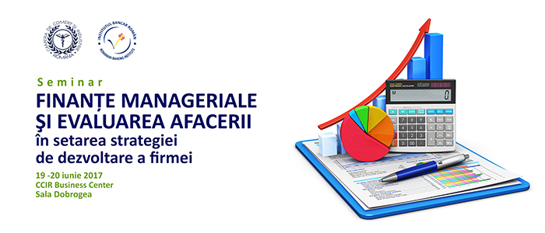

Avantaje și beneficii pentru companii
O nouă perspectivă managerială a aspectelor financiare şi contabile astfel încât să faciliteze comunicarea între funcţiunea financiară şi toate celelalte funcţiuni ale companiei, în scopul atingerii obiectivelor propuse.
Seminarul explică conceptele de bază prin exemple practice, contribuind la însuşirea corectă de către participanţi a terminologiei financiare. Chiar dacă nu se concentrează exclusiv pe riscuri, seminarul clarifică cifrele din spatele lor şi semnalizează posibilitatea apariţiei unor situaţii stresante pentru companie.

Grup Ţintă
Seminarul se adresează managerilor de operaţiuni, vanzări, marketing, juridic precum şi tuturor utilizatorilor de rapoarte financiare care au nevoie de cunoştinţe de analiză financiară pentru urmărirea şi realizarea indicatorilor care revin unităţii pe care o coordonează din planul de activitate/dezvoltare al companiei.

Tematica

- Înţelegerea modului în care tranzacţiile companiei şi activităţile acesteia sunt reflectate în situaţiile sale financiare;
- Capabilitatea de a citi şi înţelege componentele situaţiilor financiare: bilanţ, cont de profit şi pierdere, flux de disponibilităţi. Înţelegerea rolului situatiilor financiare precum si a beneficiilor oferite de interpretarea corectă a instrumentelor de analiza financiară;
- Competențe în aprecierea performanţei operaţionale, investiţionale şi financiare a companiei utilizând indicatori specifici
- Abilitatea de a înţelege semnificaţia şi de a interpreta informaţia din “Notele explicative la situaţiile financiare”
- Clarificarea rolului pe care funcţiunea financiară îl are atât în stabilirea strategiei companiei cat si in intrumentele de masura a indeplinirii obiectivelor companiei

Cuprins:

Management financiar
- Funcţiuni
- Tipuri de decizii
- Rolul şi principiile contabilităţii

Situaţii financiare
- Contul de profit şi pierdere
  - Analiza veniturilor, criterii de recunoaştere şi provocări în stadiul de raportare
  - Analiza cheltuielilor, criterii de recunoaştere şi provocări în stadiul de raportare
- Bilanţ
  - Active şi elemente discutabile
  - Datorii şi capitaluri, elemente discutabile
- Flux de disponibilităţi
  - Componente majore
  - Metode
Analiza financiară
- Obiective, instrumente
- Analiza pe bază de indicatori
- Limitări şi capcane ale analizei financiare pe bază de indicatori

Planificare financiară
- Bugetare, prognoze
- Analiza pragului de rentabilitate, efectul de levier operaţional

Capital de lucru
- Componente, politici
- Managementul capitalului de lucru

Valoarea în timp a banilor
- Valoare viitoare
- Valoare prezentă
Studii de caz şi exemple practice

Perioada de desfăşurare: 19 - 20 iunie 2017, intervalul orar 9:00 - 17:00, sala Dobrogea, etaj 5, tronson III, CCIR Business Center, bd. Octavian Goga, nr. 2, sector 3, Bucureşti

Lector: Luminiţa Daneti, MBA
Tarif de Participare: 1049 RON + TVA/ participant.
Important! Se acordă reducere de 10% pentru doi sau trei participanţi de la aceeaşi organizaţie, respectiv 15% pentru minim patru participanţi de la aceeaşi organizaţie.
Plata se face prin bancă în contul CCIR - RO78 BREL 0002 0014 0432 0100 deschis la Libra Internet Bank – Sucursala Băneasa, Cod fiscal RO 2842250.
RSVP: Rodica Vîrtopeanu, Şef Birou Organizare Evenimente, tel. 0374.474.411. Vă rugăm să ne transmiteți confirmările de participare on-line (formularul de participare completat) şi confirmarea plăţii prin e-mail la adresa : evenimente@ccir.ro.

